BỘ GIÁO DỤC VÀ ĐÀO TẠO
TRƯỜNG ĐẠI HỌC CẦN THƠ
KHOA CÔNG NGHỆ THÔNG TIN & TRUYỀN THÔNG
BỘ MÔN CÔNG NGHỆ THÔNG TIN



NIÊN LUẬN NGÀNH CÔNG NGHỆ THÔNG TIN

Đề tài

PHẦN MỀM QUẢN LÝ QUÁN CAFE
TRÊN NỀN TẢNG C# WINFORM

Giảng viên hướng dẫn: Sinh viên thực hiện: Lê Duy Anh
PGS. TS. Trần Cao Đệ Mã số: S1800005
Khóa: 44

Cần Thơ, 05/2021

LỜI CẢM ƠN
Lời đầu tiên của bài báo cáo niên luận ngành “Phần mềm quản lý quán cafe trên nền tảng C# winform” này , em muốn gửi lời cám ơn đến thầy Trần Cao Đệ, giảng viên trực tiếp hướng dẫn, nhận xét, giúp đỡ, gợi ý cho em các chức năng cần có của một phần mềm và tạo điều kiện cho em trong suốt quá trình thực hiện đề tài này một cách tốt nhất.
Tuy đã hoàn thiện chương trình song khả năng vẫn còn hạn chế nên vẫn còn tồn đọng sai sót trong các khâu xử lý và chưa được tối ưu.Vì vậy rất mong được sự đóng góp chân tình của quý thầy để có thể nâng cấp, cải thiện thêm kỹ năng.
Em xin chân thành gửi lời cám ơn đến thầy !

MỤC LỤC
LỜI CẢM ƠN 1
DANH MỤC HÌNH ẢNH 4
DANH MỤC BẢNG BIỂU 5
CHƯƠNG 1 GIỚI THIỆU TỔNG QUAN VỀ PHẦN MỀM 6
1.1 Đặt vấn đề 6
1.2 Đặc tả chức năng chính của phần mềm 6
1.3 Công nghệ sử dụng 7
CHƯƠNG 2 MỤC TIÊU VÀ PHẠM VI CỦA ĐỀ TÀI 7
2.1 Mục tiêu 7
2.2 Phạm vi của đề tài 7
CHƯƠNG 3 CÁC CHỨC NĂNG CỦA PHẦN MỀM 8
CHƯƠNG 4 THIẾT KẾ 10
4.1 Sơ đồ Use Case 10
4.1.1 Chức năng của actor “Admin” 10
4.1.2 Chức năng của actor “Nhân viên” 11
4.2 Mô tả Use Case trong hệ thống 11
4.2.1 Use Case đăng nhập 11
4.2.2 Use Case Thêm, sửa, xóa thức ăn – thức uống 12
4.2.3 Use Case Thêm, sửa, xóa danh mục thức ăn – thức uống 12
4.2.4 Use Case Thêm, sửa, xóa bàn 13
4.2.5 Use Case Quản lý tài khoản người dùng 13
4.2.6 Use Case Xem báo cáo doanh thu 14
4.2.7 Use Case Hiển thị danh sách hóa đơn 14
4.2.8 Use Case Thêm thức ăn, thức uống vào bàn 14
4.2.9 Use Case Chuyển bàn. 15
4.2.10 Use Case Thanh toán 15
4.2.11 Use Case Hiển thị chi tiết hóa đơn cho từng bàn 16
4.2.12 Use Case Hiển thị danh sách thức ăn, thức uống 16
4.2.13 Use Case Thay đổi thông tin cá nhân 16
4.3 Cơ sở dữ liệu: 17
4.2.1 Mô tả bảng Account 18
4.2.2 Mô tả bảng FoodCaterogy 18
4.2.3 Mô tả bảng Food 18
4.2.4 Mô tả bảng Bill 19
4.2.5 Mô tả bảng TableFood 19
4.2.6 Mô tả bảng BillInfo 20
CHƯƠNG 5 CÀI ĐẶT VÀ KIỂM THỬ 20
5.1 Cài đặt 20
5.2 Kết quả 20
5.2.1 Giao diện form đăng nhập 20
5.2.1 Giao diện form menu quản lý chính 21
5.2.3 Chức năng thêm món vào bàn và hiển thị chi tiết. 22
5.2.4 Chức năng chuyển bàn 23
5.2.5 Giao diện form danh sách thức ăn, thức uống 24
5.2.6 Thay đổi thông tin cá nhân 24
5.2.7 Chức năng Thanh toán 26
5.2.8 Giao diện form Quản lý món 27
5.2.9 Giao diện form Quản lý danh mục 29
5.2.10 Giao diện form Quản lý bàn 30
5.2.11 Giao diện form Quản lý tài khoản 30
5.2.12 Giao diện form Doanh thu 31
5.2.13 Giao diện form Danh sách hóa đơn 32
CHƯƠNG 6 KẾT LUẬN VÀ HƯỚNG PHÁT TRIỂN 33
6.1 Kết luận 33
6.2 Hướng phát triển 34
TÀI LIỆU THAM KHẢO 35

DANH MỤC HÌNH ẢNH
Hình 1 Các chức năng của actor “Admin” 10
Hình 2 Các chức năng của actor actor “Nhân viên” 11
Hình 3 Lược đồ cơ sở dữ liệu 17
Hình 4 Giao diện form đăng nhập hệ thống 21
Hình 5 Giao diện tại menu chính với vai trò quản trị 21
Hình 6 Giao diện tại menu chính với vai trò nhân viên 22
Hình 7 Giao diện form thêm món vào bàn và hiển thị chi tiết. 23
Hình 8 Giao diện chức năng chuyển bàn 23
Hình 9 Chuyển bàn thành công 23
Hình 10 Giao diện form xem danh sách thức ăn, thức uống 24
Hình 11 Giao diện form Quản lý thông tin cá nhân 25
Hình 12 Cập nhật thông tin thành công 25
Hình 13 Giao diện form chức năng Thanh toán 26
Hình 14 Giao diện form Quản lý món 27
Hình 15 Tìm kiếm món 28
Hình 16 Giao diện form Quản lý danh mục 29
Hình 17 Giao diện form Quản lý bàn 30
Hình 18 Giao diện form Quản lý tài khoản 31
Hình 19 Giao diện form Doanh thu 32
Hình 20 Giao diện form Danh sách hóa đơn 33

DANH MỤC BẢNG BIỂU
Bảng 1 Use Case Đăng nhập 12
Bảng 2 Use Case Thêm, sửa, xóa thức ăn – thức uống 12
Bảng 3 Use Case Thêm, sửa, xóa danh mục thức ăn – thức uống 12
Bảng 4 Use Case Thêm, sửa, xóa bàn 13
Bảng 5 Use Case Quản lý tài khoản người dùng 13
Bảng 6 Use Case Tạo báo cáo doanh thu 14
Bảng 7 Use Case Hiển thị danh sách hóa đơn 14
Bảng 8 Use Case Thêm thức ăn, thức uống vào bàn 15
Bảng 9 Use Case Chuyển bàn 15
Bảng 10 Use Case Thanh toán 15
Bảng 11 Use Case Hiển thị chi tiết hóa đơn cho từng bàn 16
Bảng 12 Use Case Hiển thị danh sách thức ăn, thức uống 16
Bảng 13 Use Case Thay đổi thông tin cá nhân 17
Bảng 14 Account 18
Bảng 15 FoodCaterogy 18
Bảng 16 Food 18
Bảng 17 Bill 19
Bảng 18 TableFood 19
Bảng 19 BillInfo 20

CHƯƠNG 1 GIỚI THIỆU TỔNG QUAN VỀ PHẦN MỀM

1.1 Đặt vấn đề
Với nhu cầu phát triển của kinh tế - xã hội hiện nay việc quản lý tại các nhà hàng, quán ăn, quán cafe nói chung cũng theo đó phát triển. Việc ứng dụng được công nghệ thông tin vào việc quản lý sẽ góp phần thúc đẩy phát triển khả năng quản lý của các chủ cơ sở kinh doanh.
Việc ứng dụng công nghệ thông tin thì công tác quản lý sổ sách, khách đến tại hàng quán cũng được thực hiện nhanh gọn hơn, giúp nhà quản lý nắm bắt được tình hình kinh doanh tại cơ sở, thay vì trước đây công tác quản lý phải ghi trên sổ sách tốn rất nhiều công sức, thời gian và gây khó khăn trong vấn đề quản lý mỗi khi có phát sinh.
Phần mềm quản lý quán cafe, ăn uống là ứng dụng hỗ trợ cho công tác quản lý sổ sách, bán hàng của một quán cafe kết hợp loại hình ăn uống với quy mô vừa và nhỏ. Giúp cho người sử dụng dễ dàng trong việc thao tác cũng như quản lý tốt và nhanh hơn so với việc quản lý sổ sách, bán hàng bằng thủ công như trước đây.

1.2 Đặc tả chức năng chính của phần mềm
- Chức năng đăng nhập.
- Thêm sửa xóa thức ăn, thức uống.
- Thêm sửa xóa danh mục loại thức ăn – thức uống.
- Thêm sửa xóa thức ăn trong từng bàn.
- Hiển thị chi tiết hóa đơn cho từng bàn.
- Chức năng thanh toán hóa đơn.
- Chức năng chuyển bàn.
- Hiển thị danh sách hóa đơn.
- Hiển thị danh sách thức ăn.
- Tạo báo cáo.

1.3 Công nghệ sử dụng
- C# Winform (.NET Framework).
- Library: DevExpress , dotNETBar.

CHƯƠNG 2 MỤC TIÊU VÀ PHẠM VI CỦA ĐỀ TÀI

2.1 Mục tiêu
Đề tài hướng đến một cách tiếp cận là sử dụng ngôn ngữ lập trình C# trên nền tảng công nghệ Winform của Microsoft để có thể tạo ra được một phần mềm thực thi nhanh và mang lại tính hiệu quả cao. Việc ứng dụng bằng phần mềm vào việc quản lý kinh doanh mang lại tính hiệu quả cao cũng như độ tin cậy.
Sử dụng phần mềm cũng cải thiện được hiệu suất làm việc hơn rất nhiều so với các phương pháp quản lý truyền thống bằng sổ sách. Giúp người sử dụng tiết kiệm được thời gian rất nhiều.
Các nội dung của đề tài hướng đến giới thiệu người đọc, người sử dụng một phần mềm thuộc hệ quản lý, cụ thể là quản lý công việc kinh doanh tại một quán cafe, nhà hàng. Phần mềm dễ thao tác và dễ sử dụng, đem lại sự thân thiện cho người dùng với giao diện trực quan và tối giản để không làm rối mắt người dùng.

2.2 Phạm vi của đề tài
Đề tài chỉ hướng đến công tác quản lý kinh doanh vừa và nhỏ chủ yếu là cho các nghiệp vụ gọi món, thanh toán tiền, quản lý thức ăn và bàn thức ăn tại các quán cafe, nhà hàng kinh doanh ăn uống hiện nay nên sẽ không đề cập sâu đến nhiều vấn đề như nhập xuất kho nguyên vật liệu tại hàng quán, tính giá xuất theo phương pháp FIFO, LIFO, bình quân gia quyền, tính định lượng cho mỗi món ăn để ra được giá chính xác trên từng món ăn cũng như tính lương (phân hệ kế toán).

CHƯƠNG 3 CÁC CHỨC NĂNG CỦA PHẦN MỀM
- Chức năng đăng nhập
Quản lý việc đăng nhập của người dùng vào hệ thống. Bao gồm 2 loại tài khoản đăng nhập vào: người quản trị, quản lý và nhân viên.
- Quản lý thức ăn, thức uống:
Mỗi loại thức ăn, thức uống có tên và giá cả. Người dùng có thể thêm, sửa, xóa thức ăn, thức uống vào hệ thống.
- Quản lý danh mục thức ăn, thức uống:
Danh mục thức ăn chứa các thông tin về tên danh mục để người dùng có thể thêm, sửa, xóa vào hệ thống.
- Quản lý bàn:
Người dùng có thể thêm, sửa, xóa bàn ăn vào phần mềm.
- Quản lý gọi món:
Chức năng giúp người dùng có thể thêm loại thức ăn, thức uống vào hóa đơn khi khách hàng gọi món để lưu vào hệ thống.
- Hiển thị chi tiết hóa đơn
Hiển thị thông tin chi tiết hóa đơn khi chọn từng bàn cụ thể.
- Thanh toán hóa đơn
Thanh toán hóa đơn cho khách hàng để lưu vào hệ thống.
- Chuyển bàn
Người dùng có thể chuyển từ bàn hiện tại sang bàn khác khi có phát sinh việc khách hàng đổi vị trí bàn ngoài thực tế.

- Hiển thị danh sách hóa đơn
Hiển thị các hóa đơn đã được thanh toán để người dùng có thể tiện theo dõi lại trong tương lai nếu cần kiểm tra một vấn đề nào có phát sinh liên quan đến hóa đơn.
- Hiển thị danh sách thức ăn, thức uống
Hiển thị tất cả thông tin các thức ăn, thức uống đang có trên hệ thống để người dùng theo dõi cơ sở hiện tại đang kinh doanh những món nào để có thể quyết định nên bổ sung thêm món mới trong tương lai hoặc bỏ ra một món nào đó.
- Xem báo cáo doanh thu
Người dùng có thể xem lại tình hình kinh doanh để theo dõi và đưa ra quyết định trong tương lai để cải thiện nâng cao thêm doanh thu của cơ sở.

CHƯƠNG 4 THIẾT KẾ

4.1 Sơ đồ Use Case

4.1.1 Chức năng của actor “Admin”
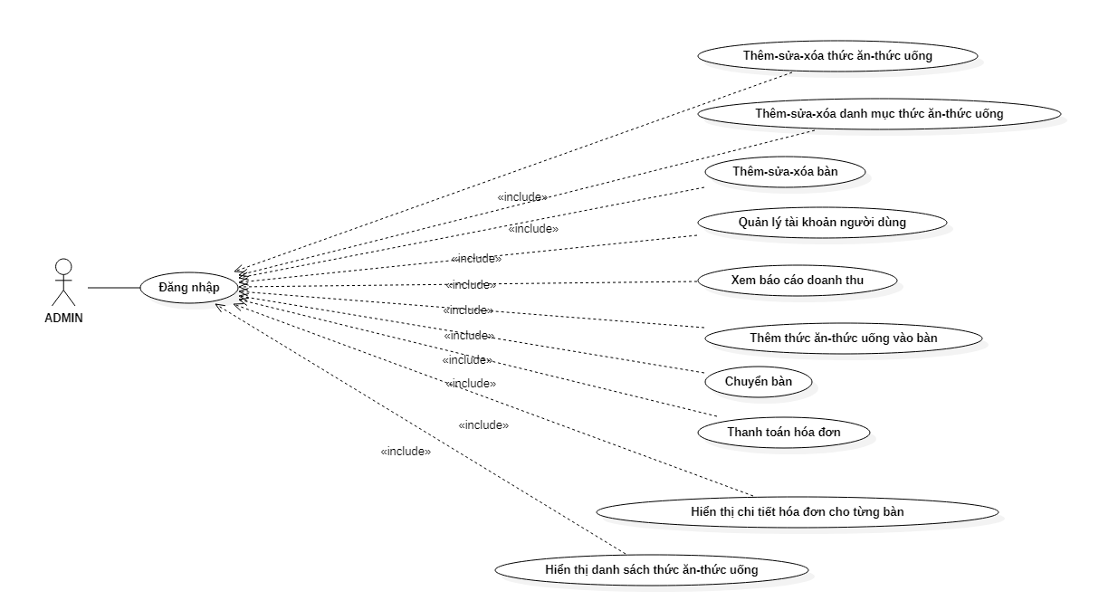

Hình 1 Các chức năng của actor “Admin”

4.1.2 Chức năng của actor “Nhân viên”
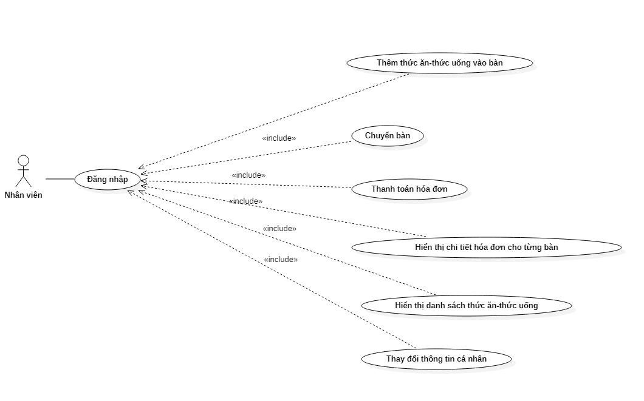
Hình 2 Các chức năng của actor actor “Nhân viên”

4.2 Mô tả Use Case trong hệ thống

4.2.1 Use Case đăng nhập
Tên Use Case | Use Case “Đăng nhập”
Tóm tắt use Case | Cho phép người dùng đăng nhập vào hệ thống để làm việc.
Điều kiện tiên quyết | Không
Các dòng sự kiện | 1. Từ giao diện chính, người dùng chọn đăng nhập vào hệ thống.  2. Hệ thống yêu cầu nhập thông tin đăng nhập (tên  đăng nhập và mật khẩu).  3. Người dùng nhập thông tin đăng nhập.  4. Người dùng nhấn nút Đăng Nhập.  5. Hệ thống kiểm tra thông tin đăng nhập.  6. Nếu thông tin đăng nhập trùng khớp với cơ sở dữ liệu của hệ thống, hệ thống sẽ đóng form đăng nhập lại và mở form menu chính.  7. Hệ thống sẽ hiển thị các nút các chức năng tùy theo loại người dùng.
Kết quả | Đăng nhập thành công, hệ thống chuyển sang màn hình chính của phần mềm

Bảng 1 Use Case Đăng nhập

4.2.2 Use Case Thêm, sửa, xóa thức ăn – thức uống
Tên Use Case | Use Case “Thêm, sửa, xóa thức ăn – thức uống”
Tóm tắt use Case | Cho phép Admin cập nhật (thêm, sửa, xóa) các loại thức ăn, thức uống vào hệ thống.
Điều kiện tiên quyết | Người dùng phải đăng nhập với vai trò người quản trị.
Các dòng sự kiện | 1. Từ giao diện chính, người quản trị chọn menu Hệ thống.  2. Chọn tab Quản lý món.  3. Nhập các thông tin về thức ăn, thức uống vào textbox và chọn Thêm để thêm. Chọn 1 thức ăn, thức uống để sửa thông tin sau đó nhấn vào nút Sửa. Để xóa món đang chọn trên datagridview người dùng chọn nút Xóa.
Kết quả | Hệ thống thông báo thêm hoặc sửa hoặc xóa món mới thành công vào menu.

Bảng 2 Use Case Thêm, sửa, xóa thức ăn – thức uống

4.2.3 Use Case Thêm, sửa, xóa danh mục thức ăn – thức uống
Tên Use Case | Use Case “Thêm, sửa, xóa danh mục thức ăn – thức uống”
Tóm tắt use Case | Cho phép Admin cập nhật (thêm, sửa, xóa) danh mục các loại thức ăn, thức uống vào hệ thống.
Điều kiện tiên quyết | Người dùng phải đăng nhập với vai trò người quản trị.
Các dòng sự kiện | 1. Từ giao diện chính, người quản trị chọn menu Hệ thống  2. Chọn tab Quản lý danh mục  3. Nhập các thông tin về danh mục loại thức ăn, thức uống vào textbox và chọn Thêm để thêm. Chọn 1 loại danh mục thức ăn, thức uống để sửa thông tin sau đó nhấn vào nút Sửa. Để xóa danh mục món đang chọn trên datagridview người dùng chọn nút Xóa.
Kết quả | Hệ thống thông báo thêm hoặc sửa hoặc xóa danh mục thành công.

Bảng 3 Use Case Thêm, sửa, xóa danh mục thức ăn – thức uống

4.2.4 Use Case Thêm, sửa, xóa bàn
Tên Use Case | Use Case “Thêm, sửa, xóa bàn”
Tóm tắt use Case | Cho phép Admin cập nhật (thêm, sửa, xóa) bàn ăn.
Điều kiện tiên quyết | Người dùng phải đăng nhập với vai trò người quản trị.
Các dòng sự kiện | 1. Từ giao diện chính, người quản trị chọn menu Hệ thống  2. Chọn tab Quản lý bàn  3. Nhập thông tin về tên bàn để thêm mới khi chọn nút Thêm. Sửa thông tin và nhấn vào nút Sửa hoặc để xóa bàn chọn nút Xóa.
Kết quả | Hệ thống thông báo thêm hoặc sửa hoặc xóa bàn thành công.

Bảng 4 Use Case Thêm, sửa, xóa bàn

4.2.5 Use Case Quản lý tài khoản người dùng
Tên Use Case | Use Case “Quản lý tài khoản người dùng”
Tóm tắt use Case | Cho phép Admin cập nhật (thêm, sửa, xóa) tài khoản của các người dùng trong hệ thống.
Điều kiện tiên quyết | Người dùng phải đăng nhập với vai trò người quản trị.
Các dòng sự kiện | 1. Từ giao diện chính, người quản trị chọn menu Hệ thống  2. Chọn tab Quản lý tài khoản  3. Nhập thông tin tài khoản cấp mới cho nhân viên để thêm vào hệ thống chọn nút Thêm. Để sửa thông tin chọn một tài khoản trên datagridview, sửa các thông tin cần thiết sau đó bấm nút Sửa. Để xóa chỉ cần chọn 1 tài khoản trên datagridview và chọn nút Xóa.
Kết quả | Hệ thống thông báo thêm hoặc sửa hoặc xóa tài khoản thành công.

Bảng 5 Use Case Quản lý tài khoản người dùng

4.2.6 Use Case Xem báo cáo doanh thu
Tên Use Case | Use Case “Tạo báo cáo doanh thu”
Tóm tắt use Case | Cho phép Admin tạo báo cáo về doanh thu của quán theo thời gian từ ngày/tháng/năm đến ngày/tháng/năm tùy chọn.
Điều kiện tiên quyết | Người dùng phải đăng nhập với vai trò người quản trị.
Các dòng sự kiện | 1. Từ giao diện chính, người quản trị chọn menu Hệ thống  2. Chọn tab Doanh thu  3. Nhập thông tin ngày/tháng/năm đến ngày/tháng/năm sau đó chọn Liệt kê để liệt kê ra doanh thu trên datagridview.
Kết quả | Hệ thống liệt kê ra các chi tiết như ngày vào, ra giảm giá, tổng tiền và tính tổng doanh thu hiển thị lên textbox.

Bảng 6 Use Case Tạo báo cáo doanh thu

4.2.7 Use Case Hiển thị danh sách hóa đơn
Tên Use Case | Use Case “Hiển thị danh sách hóa đơn”
Tóm tắt use Case | Cho phép Admin xem tất cả hóa đơn hiện có.
Điều kiện tiên quyết | Người dùng phải đăng nhập với vai trò người quản trị.
Các dòng sự kiện | 1. Từ giao diện chính, người quản trị chọn menu Hệ thống  2. Chọn tab Danh sách hóa đơn.  3. Chọn nút Hiển thị để liệt kê ra tất cả hóa đơn.
Kết quả | Hệ thống liệt kê ra các hóa đơn và số lượng hóa đơn lên textbox.

Bảng 7 Use Case Hiển thị danh sách hóa đơn

4.2.8 Use Case Thêm thức ăn, thức uống vào bàn
Tên Use Case | Use Case “Thêm thức ăn, thức uống vào bàn”
Tóm tắt use Case | Cho phép người dùng chọn thêm món mới vào bàn.
Điều kiện tiên quyết | Người dùng phải đăng nhập.
Các dòng sự kiện | 1. Từ giao diện chính, chọn bàn cần thêm món mới.  2. Chọn loại danh mục thức ăn sau đó chọn món tương ứng.  3. Nhập số lượng và chọn Thêm để tiến hành thêm món vào bàn.
Kết quả | Hệ thống sẽ thêm các món vào bàn đang chọn và chuyển trạng thái bàn từ trống thành “Có người”

Bảng 8 Use Case Thêm thức ăn, thức uống vào bàn

4.2.9 Use Case Chuyển bàn.
Tên Use Case | Use Case “Chuyển bàn”
Tóm tắt use Case | Cho phép người dùng chuyển bàn hiện tại sang bàn khác.
Điều kiện tiên quyết | Người dùng phải đăng nhập.
Các dòng sự kiện | 1. Chọn 1 bàn đang có người.  2. Chọn 1 bàn cần chuyển đến. Sau đó nhấn vào nút Chuyển.  3. Hệ thống sẽ xác nhận chuyển từ bàn X sang bàn Y.
Kết quả | Hệ thống sẽ chuyển sang bàn mới. Đổi trạng thái bàn cũ thành Trống và bàn mới thành Có người.

Bảng 9 Use Case Chuyển bàn

4.2.10 Use Case Thanh toán
Tên Use Case | Use Case “Thanh toán”
Tóm tắt use Case | Cho phép người dùng Thanh toán tiền của 1 bàn.
Điều kiện tiên quyết | Người dùng phải đăng nhập.
Các dòng sự kiện | 1. Chọn Thanh toán cho 1 bàn khi có người.  2. MessageBox hiện lên thông báo tổng tiền cho bàn đó.  3. Chọn nút OK để tiến hành thanh toán.
Kết quả | Hệ thống thông báo thanh toán thành công và lưu thông tin vào hệ thống.

Bảng 10 Use Case Thanh toán

4.2.11 Use Case Hiển thị chi tiết hóa đơn cho từng bàn
Tên Use Case | Use Case “Hiển thị chi tiết hóa đơn cho từng bàn”
Tóm tắt use Case | Cho phép hiển thị lên datagridview các thông tin như tên món, số lượng, đơn giá, thành tiền và tổng tiền.
Điều kiện tiên quyết | Người dùng phải đăng nhập.
Các dòng sự kiện | 1. Người dùng chọn thêm món vào bàn.  2. Trên datagridview của bàn tương ứng sẽ hiển thị ra các thông tin chi tiết về hóa đơn của bàn đó.
Kết quả | Hệ thống hiển thị các thông tin chi tiết về hóa đơn lên màn hình.

Bảng 11 Use Case Hiển thị chi tiết hóa đơn cho từng bàn

4.2.12 Use Case Hiển thị danh sách thức ăn, thức uống
Tên Use Case | Use Case “Hiển thị danh sách thức ăn, thức uống”
Tóm tắt use Case | Hiển thị danh sách tất cả các món đang hiện có trên hệ thống.
Điều kiện tiên quyết | Người dùng phải đăng nhập.
Các dòng sự kiện | Từ giao diện chính, người dùng chọn menu là Danh sách món.
Kết quả | Hệ thống hiển thị tất cả danh sách món ăn hiện có.

Bảng 12 Use Case Hiển thị danh sách thức ăn, thức uống

4.2.13 Use Case Thay đổi thông tin cá nhân
Tên Use Case | Use Case “Hiển thị danh sách thức ăn, thức uống”
Tóm tắt use Case | Thay đổi các thông tin như tên hiển thị, mật khẩu.
Điều kiện tiên quyết | Người dùng phải đăng nhập.
Các dòng sự kiện | Từ giao diện chính, người dùng chọn menu Thông tin tài khoản > Thông tin cá nhân.
Kết quả | Cho phép thay đổi tên hiển thị, mật khẩu.
Bảng 13 Use Case Thay đổi thông tin cá nhân

4.3 Cơ sở dữ liệu:
Lược đồ cơ sở dữ liệu quản lý quán cafe, nhà hàng.
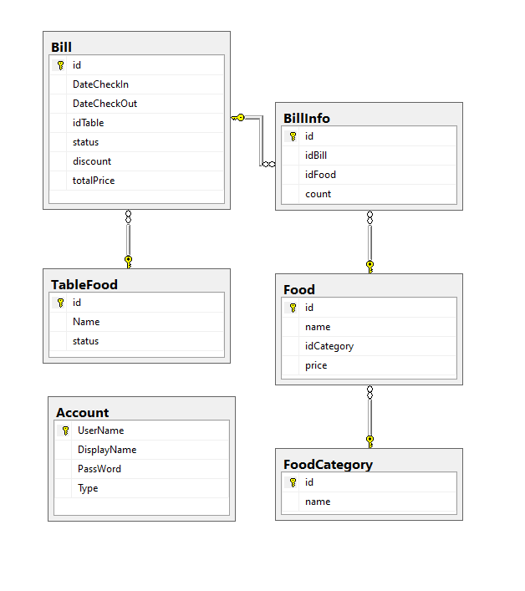
Hình 3 Lược đồ cơ sở dữ liệu

4.2.1 Mô tả bảng Account

STT | Thuộc tính | Kiểu dữ Liệu | Diễn giải
1 | UserName | Nvarchar | Là khóa chính chứa thông tin tên đăng nhập.
2 | DisplayName | Nvarchar | Tên hiển thị khi đăng nhập
3 | PassWord | Nvarchar | Mật khẩu của tên đăng nhập
4 | Type | Nvarchar | Loại tài khoản người dùng.

Bảng 14 Account

4.2.2 Mô tả bảng FoodCaterogy

STT | Thuộc tính | Kiểu dữ Liệu | Diễn giải
1 | id | Int | Là khóa chính để phân biệt với các loại thức ăn khác.
2 | name | Nvarchar | Tên của danh mục thức ăn, thức uống.
Bảng 15 FoodCaterogy

4.2.3 Mô tả bảng Food

STT | Thuộc tính | Kiểu dữ Liệu | Diễn giải
1 | id | Int | Là khóa chính để phân biệt với các thức ăn, thức uống khác.
2 | name | Nvarchar | Tên của thức ăn, thức uống.
3 | idCaterogy | Int | Mã loại thức ăn, thưc uống và là khóa ngoại.
4 | price | Float | Giá của thức ăn, thức uống.

Bảng 16 Food

4.2.4 Mô tả bảng Bill

STT | Thuộc tính | Kiểu dữ Liệu | Diễn giải
1 | idBill | Int | Là khóa chính để phân biệt với hóa đơn khác.
2 | DateCheckIn | Datetime | Ngày vào của khách.
3 | DateCheckOut | Datetime | Ngày ra của khách.
4 | idTable | Int | Mã bàn và là khóa ngoại.
5 | Status | Nvarchar | Trạng thái của hóa đơn.
6 | discount | Float | % giảm giá của hóa đơn.
7 | totalPrice | Float | Tổng tiền của hóa đơn.

Bảng 17 Bill

4.2.5 Mô tả bảng TableFood

STT | Thuộc tính | Kiểu dữ Liệu | Diễn giải
1 | id | Int | Là khóa chính để phân biệt với các bàn khác.
2 | name | Nvarchar | Tên bàn.
3 | status | Nvarchar | Trạng thái của bàn.

Bảng 18 TableFood

4.2.6 Mô tả bảng BillInfo

STT | Thuộc tính | Kiểu dữ Liệu | Diễn giải
1 | id | Int | Khóa chính của chi tiết hóa đơn,
2 | idBill | Int | Số hóa đơn và là khóa ngoại.
3 | idFood | Int | Mã thức ăn, thức uống và là khóa ngoại.
4 | count | Int | Số lượng thức ăn, thức uống.

Bảng 19 BillInfo

CHƯƠNG 5 CÀI ĐẶT VÀ KIỂM THỬ

5.1 Cài đặt
- Sử dụng C# Winforms trên Visual Studio để thiết kế giao diện, xử lý các nghiệp vụ có liên quan.
- SQL Server 2014 để thiết kế cơ sở dữ liệu và quản lý các Stored Procedure, Trigger.
- Cài đặt 2 thư viện DevExpress và dotNETBar để sử dụng các control từ 2 thư viện này.

5.2 Kết quả

5.2.1 Giao diện form đăng nhập
Người dùng có thể đăng nhập vào hệ thống để sử dụng các chức năng chương trình và tùy theo vai trò của người đăng nhập là admin/quản lý hay nhân viên.

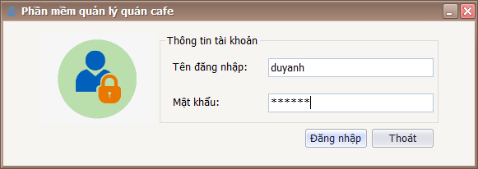

Hình 4 Giao diện form đăng nhập hệ thống

5.2.1 Giao diện form menu quản lý chính
Nếu người đăng nhập với vai trò quản trị thì menu Hệ thống(Manager) sẽ khả dụng để click vào mở trang quản trị dành riêng.
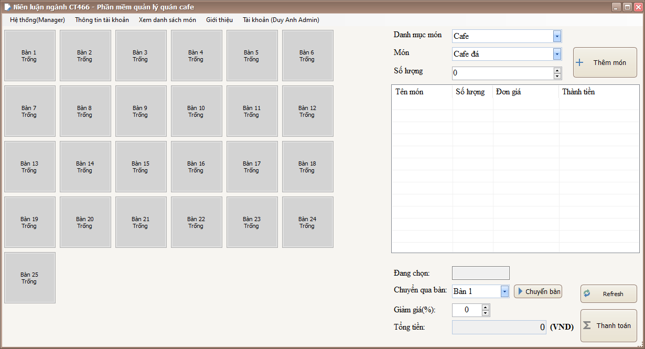

Hình 5 Giao diện tại menu chính với vai trò quản trị

Nếu người đăng nhập với vai trò nhân viên thì menu Hệ thống(Manager) sẽ không còn khả dụng.
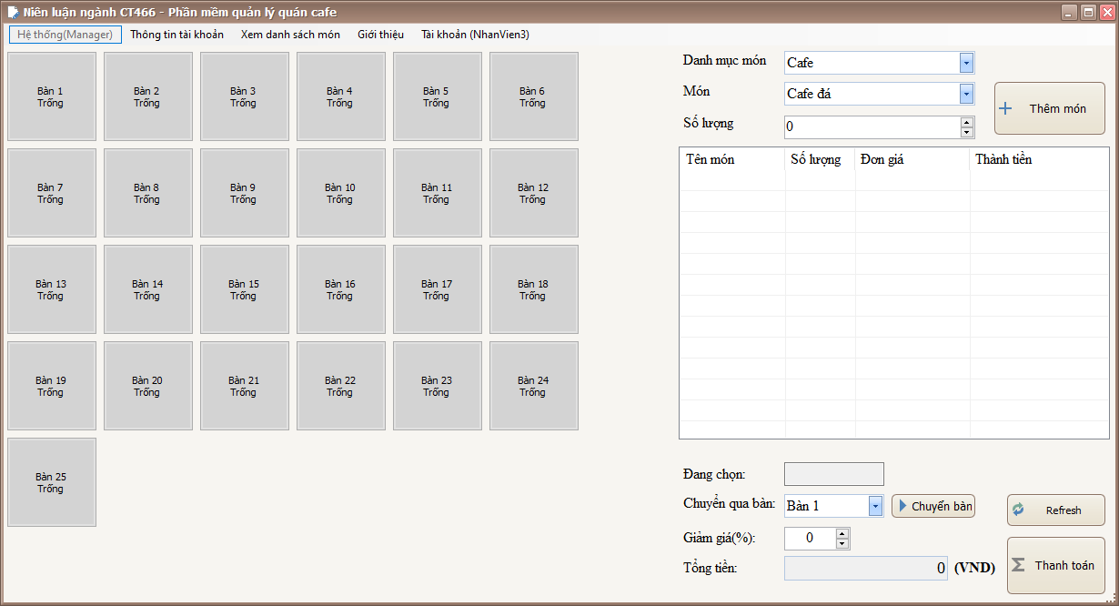

Hình 6 Giao diện tại menu chính với vai trò nhân viên

5.2.3 Chức năng thêm món vào bàn và hiển thị chi tiết.
Người dùng lựa chọn combobox Danh mục món, các món tương ứng danh mục sẽ hiện ra trong combobox Món để người dùng click lựa chọn và nhập số lượng sau đó bấm Thêm món. Các món được thêm vào sẽ hiển thị chi tiết tên, số lượng, giá, thành tiền và tổng tiền.

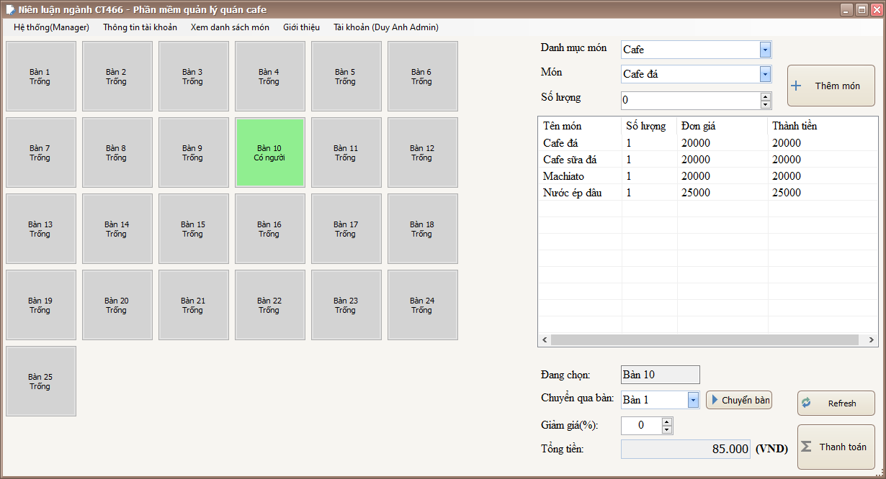

Hình 7 Giao diện form thêm món vào bàn và hiển thị chi tiết.

5.2.4 Chức năng chuyển bàn
Người dùng lựa chọn bàn cần chuyển và bấm vào Chuyển bàn để xác nhận.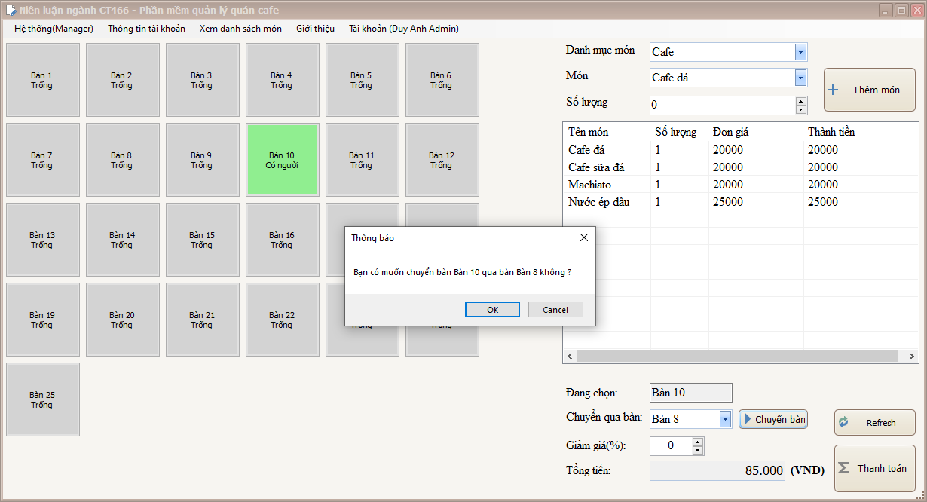
Hình 8 Giao diện chức năng chuyển bàn

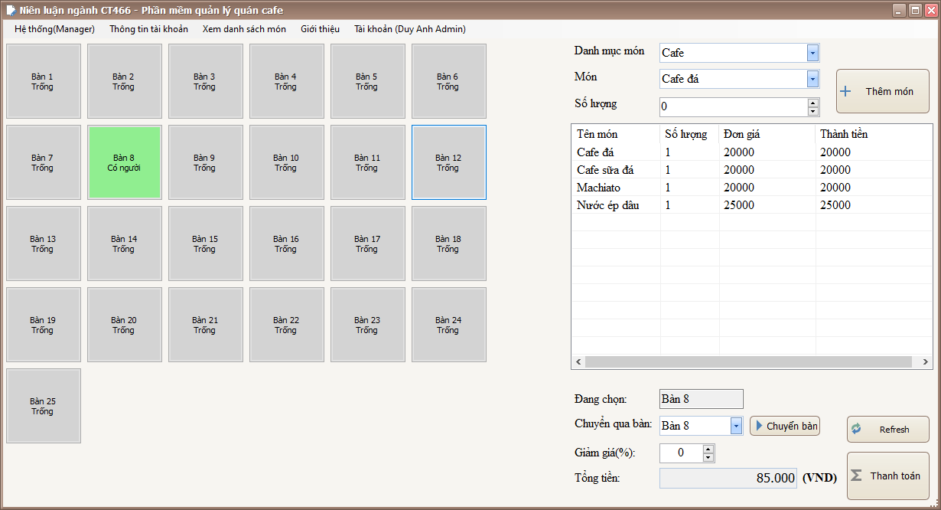

Hình 9 Chuyển bàn thành công

5.2.5 Giao diện form danh sách thức ăn, thức uống

Hiển thị tất cả các món có tại quán để người dùng có thể theo dõi và tìm kiếm tại đây.

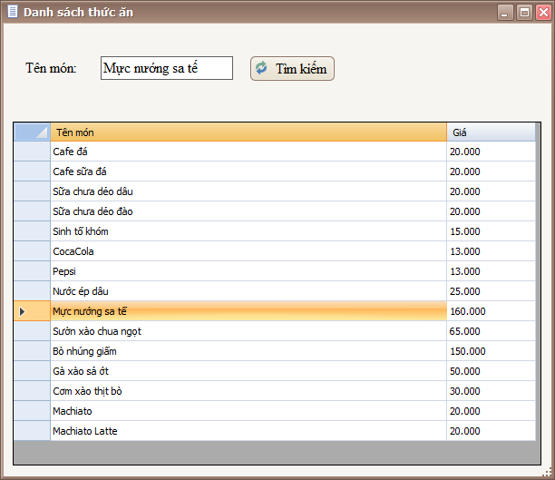

Hình 10 Giao diện form xem danh sách thức ăn, thức uống

5.2.6 Thay đổi thông tin cá nhân

Người dùng có thể thay đổi tên hiển thị, đặt lại mật khẩu mới.
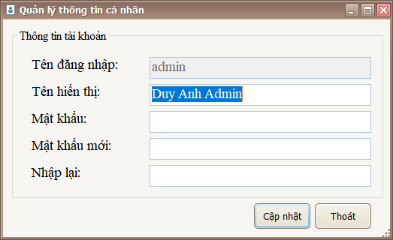

Hình 11 Giao diện form Quản lý thông tin cá nhân

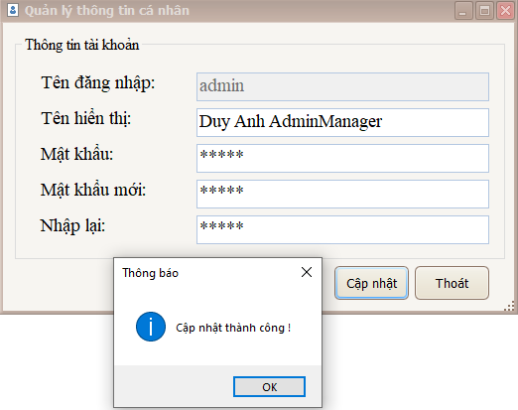
Hình 12 Cập nhật thông tin thành công

5.2.7 Chức năng Thanh toán
Người dùng chọn bàn và bấm Thanh toán để tính tiền cho bàn đã có món được gọi và lưu vào hệ thống. Nếu có giảm giá sẽ được tính lại tổng tiền khi bấm Thanh toán.
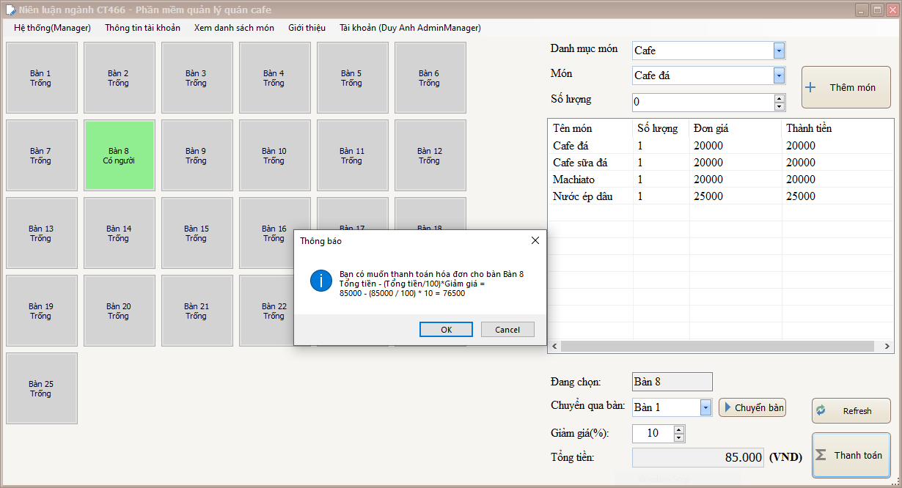
Hình 13 Giao diện form chức năng Thanh toán

5.2.8 Giao diện form Quản lý món
Người dùng với vai trò quản trị có thể thêm, sửa, xóa món mới vào hệ thống.

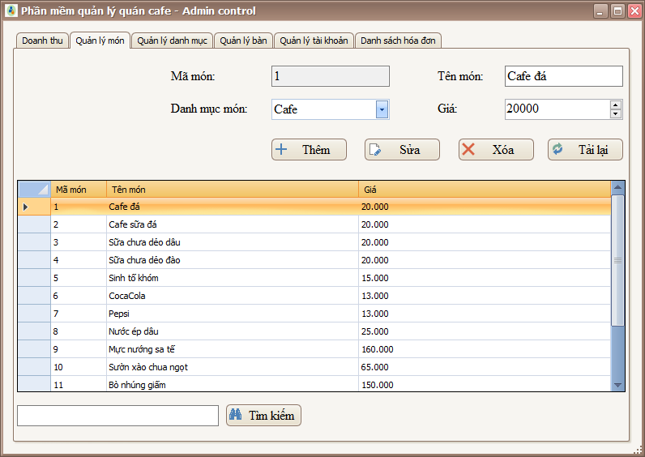
Hình 14 Giao diện form Quản lý món
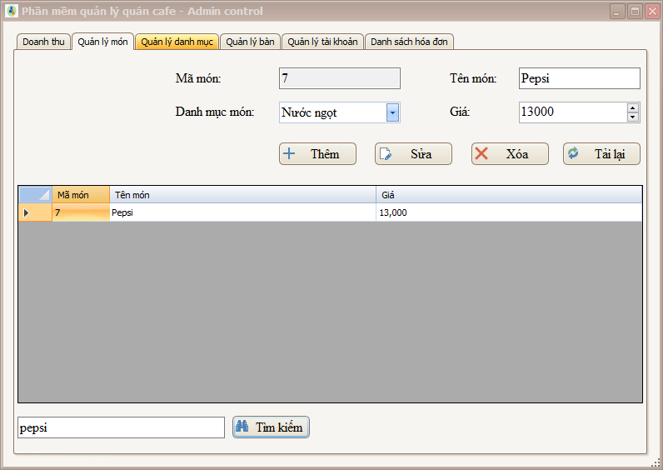

Hình 15 Tìm kiếm món

5.2.9 Giao diện form Quản lý danh mục
Người dùng có thể thao tác thêm, sửa, xóa các loại danh mục thức ăn, thức uống.
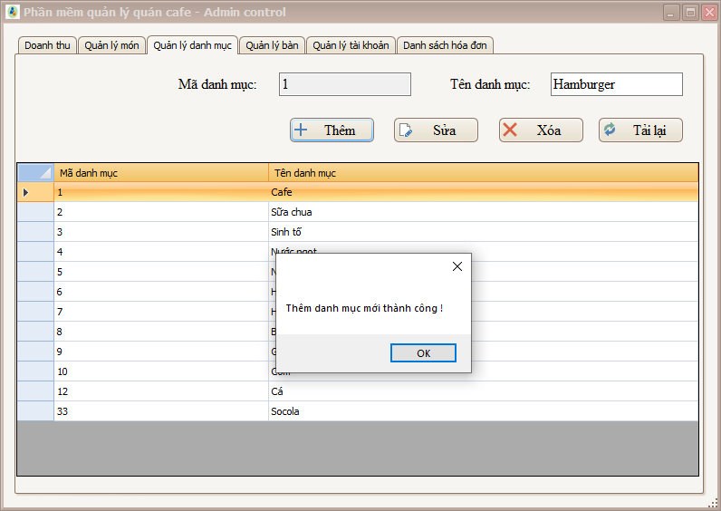

Hình 16 Giao diện form Quản lý danh mục

5.2.10 Giao diện form Quản lý bàn
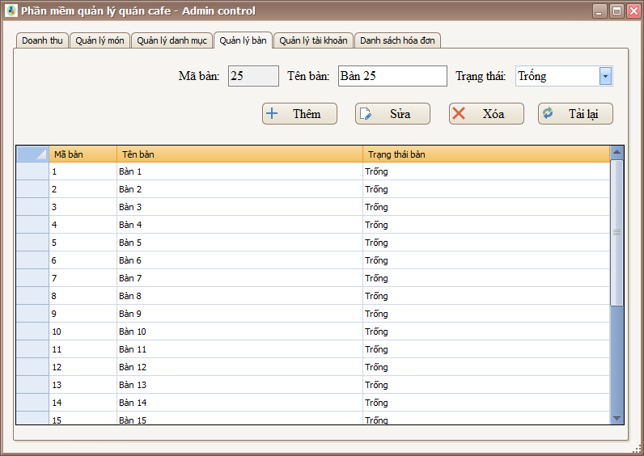

Hình 17 Giao diện form Quản lý bàn

5.2.11 Giao diện form Quản lý tài khoản
Tại đây người dùng quản trị có thể quản lý thêm, sửa, xóa. Cấp tài khoản và phân quyền cho người dùng mới(nhân viên) hoặc có thể đặt lại mật khẩu mặc định cho một tài khoản nào đó nếu quên mật khẩu đăng nhập.
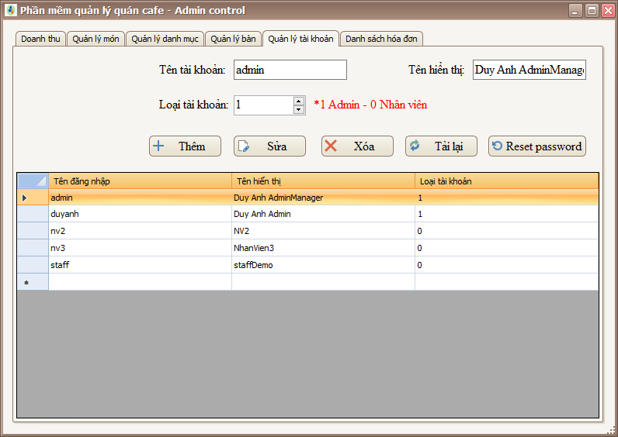

Hình 18 Giao diện form Quản lý tài khoản

5.2.12 Giao diện form Doanh thu
Tại đây người dùng quản trị có thể xem lại được thống kê báo cáo tình hình kinh doanh của quán theo khoảng thời gian từ ngày/tháng/năm đến ngày/tháng/năm tùy chọn để có thể liệt kê ra toàn bộ doanh thu theo mốc thời gian được chọn. Phần tính tổng sẽ được tính theo từ ngày đến ngày mà người dùng lựa chọn để hiển thị lên textbox.
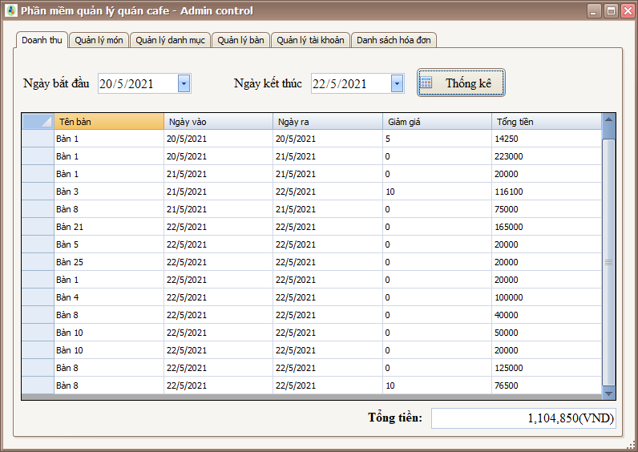
Hình 19 Giao diện form Doanh thu

5.2.13 Giao diện form Danh sách hóa đơn
Người dùng có thể chọn Hiển thị để hiển thị tất cả hóa đơn có trong hệ thống và sẽ hiển thị lên textbox kèm theo tổng số hóa đơn hiện tại.
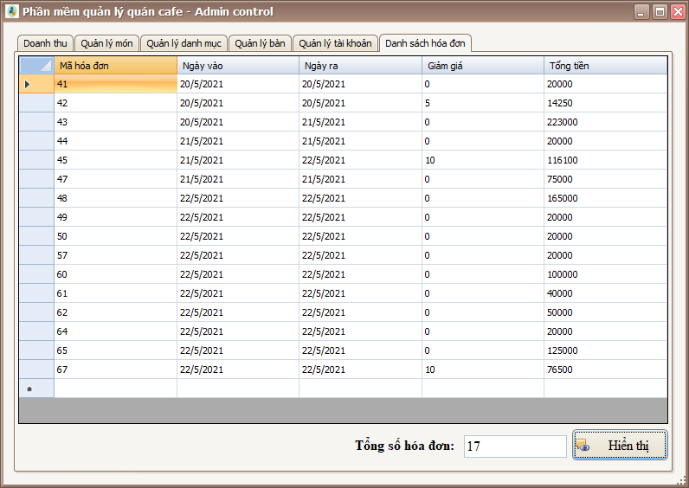
Hình 20 Giao diện form Danh sách hóa đơn

CHƯƠNG 6 KẾT LUẬN VÀ HƯỚNG PHÁT TRIỂN

6.1 Kết luận
+ Kết quả đạt được:
- Xây dựng được 1 ứng dụng quản lý quán cafe cơ bản với ngôn ngữ lập trình C# Winforms .NET Framework tương tác được với cơ sở dữ liệu.
- Nắm được cách thức hoạt động của mô hình MVC giúp cho việc bảo trì, sửa chữa nâng cấp về sau sẽ tiện lợi và dễ dàng hơn rất nhiều so với phương pháp lập trình truyền thống của winform.
- Hiểu được cách thức hoạt động và quá trình thực thi của các lệnh ở C# và SQL Server.
- Thao tác sử dụng Stored Procedure và trigger đối với cơ sở dữ liệu.
- Có thể thao tác công việc kinh doanh một cách cơ bản khi có thể thao tác nhập, chọn trực tiếp trên giao diện.
- Sử dụng các Stored Procedure cho việc thực thi các câu lệnh INSERT, UPDATE, DELETE.
- Thiết kế form và các control với DevExpress, dotNETBar thay cho một số control mặc định của winforms giúp giao diện dễ nhìn, dễ thao tác và trực quan hơn so với control mặc định.
+ Hạn chế:
- Cơ sở dữ liệu còn hạn chế.
- Một số lỗi nhỏ còn phát sinh trong quá trình thao tác và phải thao tác nhiều công đoạn.
- Mã lệnh chưa được tối ưu một cách tốt nhất.

6.2 Hướng phát triển
Trong tương lai có thể nâng cấp thêm cho phần mềm quản lý quán cafe lên thành một ứng dụng lớn nhiều tính năng hơn nữa cụ thể là:
- Đối với các nguyên liệu sản xuất phục vụ cho quán thì cũng cần được quản lý nên có thể tích hợp thêm tính năng quản lý thêm phần kho.
- Quản lý việc tính định lượng cho một món thức ăn, thức uống để có thể tính ra được giá trị chính xác của một món khi bán ra là bao nhiêu để cân đối nguyên vật liệu cho phù hợp cũng như chi phí bán.
- Quản lý nhân viên với việc tính lương, thông tin nhân viên của quán, tính lương cho nhân viên.
- Quản lý các hóa đơn đầu vào, đầu ra để lưu trữ và theo dõi một cách chuẩn xác hơn khi xuất hóa đơn đầu ra cho khách hàng cũng như hóa đơn đầu vào khi mua hàng hóa, vật liệu….để phục vụ cho công tác khai báo thuế.

TÀI LIỆU THAM KHẢO
- http://congdongcviet.com/
- https://laptrinhvb.net/
- https://www.howkteam.vn/
- https://tuhocict.com/
- Bài giảng Quản trị cơ sở dữ liệu trên Windows – Nguyễn Minh Trung – Trường Đại học Cần Thơ.
- Slide bài giảng Lập trình .NET – Lâm Hoài Bảo – Trường Đại học Cần Thơ.
- Slide bài giảng Phát triển ứng dụng trên Windows – Nguyễn Công Danh – Trường Đại học Cần Thơ.
- Slide bài giảng Lập trình trên môi trường Windows - Trường ĐH CN TP. HCM.

